

**PELAKSANAAN PROGRAM PENDAFTARAN TANAH SISTEMATIS LENGKAP (PTSL) TAHUN 2021 DESA GEMBONG KECAMATAN KANDANGSERANG KABUPATEN PEKALONGAN**

**SKRIPSI**

Diajukan sebagai salah satu syarat dalam rangka penyelesaian Studi Strata 1 (S1) untuk

mencapai gelar Sarjana Ilmu Pemerintahan di Program Studi Ilmu Pemerintahan Fakultas

Ilmu Sosial dan Ilmu Politik

**Oleh :**

**Eri Juniati**

**NPM : 2119500025**

**PROGRAM STUDI ILMU PEMERINTAHAN**

**FAKULTAS ILMU SOSIAL DAN ILMU POLITIK**

**UNIVERSITAS PANCASAKTI TEGAL**

**2024**

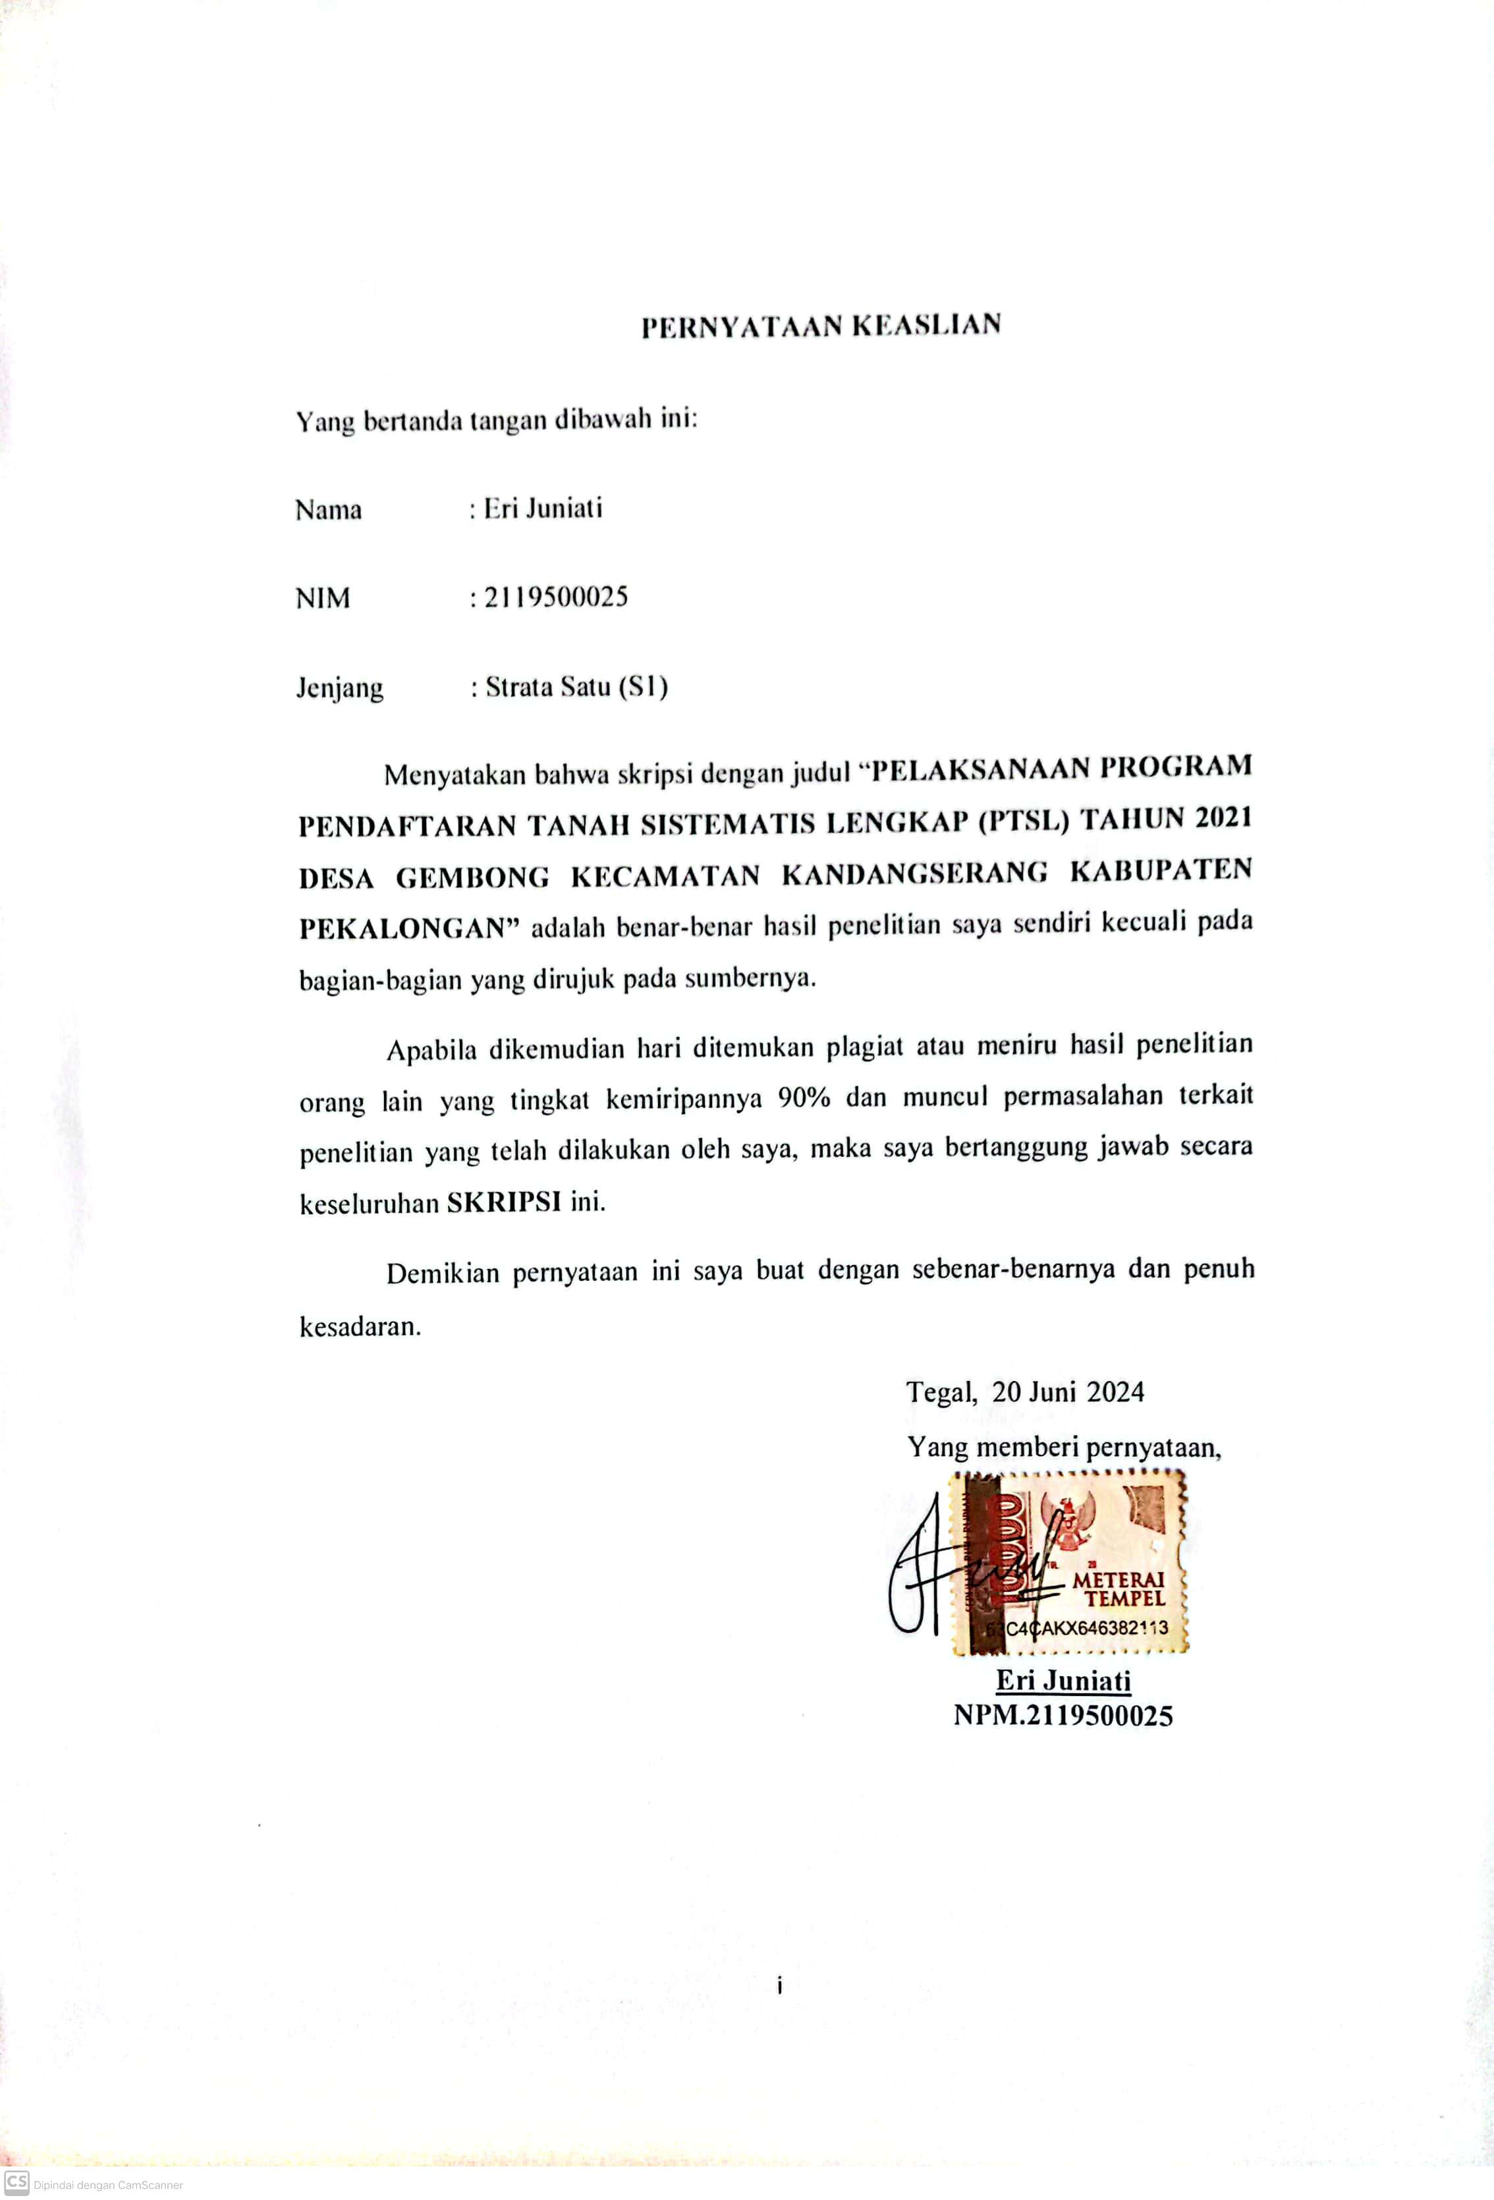

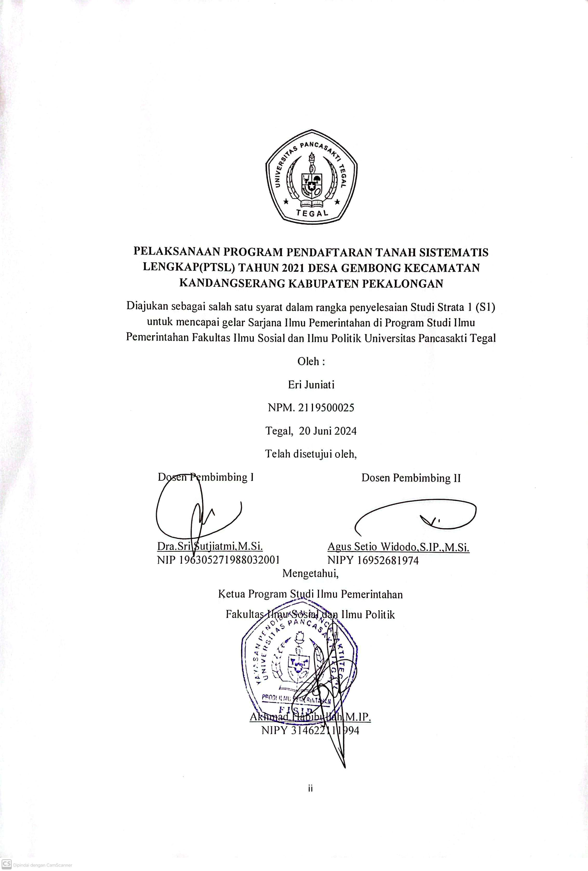

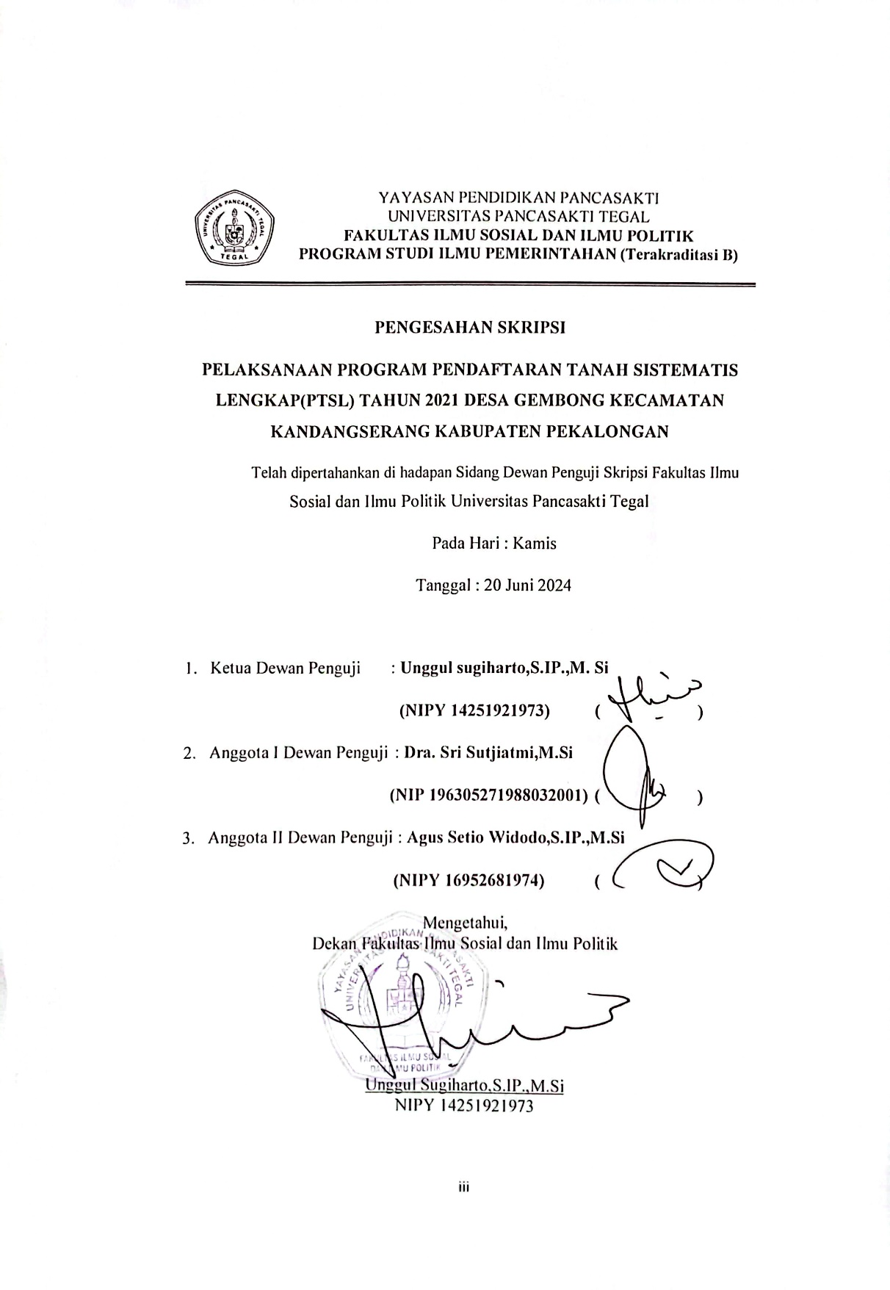

**MOTTO**

“Ridho orang tua adalah Ridho Allah SWT”

**“**Tidak ada ujian yang tidak bisa diselesaikan. Tidak ada kesulitan yang melebihi batas kesanggupan. Karena Allah tidak akan membebani seseorang melainkan sesuai dengan kadar kesanggupan”

“Tak perlu khawatir akan bagaimana alur cerita pada jalan ini, perankan saja, Tuhan ialah sebaik-baiknya sutradara”

**“**Mulai dari diri sendiri, mulai dari terkecil, mulai dari sekarang”

“Menciptakan masa depan yang lebih baik”

**PERSEMBAHAN**

Dengan segala puji syukur kepada Gusti Allah SWT dan dukungan dan do’a dari orang-orang tercinta, akhinya Skripsi ini dapat diselesaikan dengan baik. Oleh karena itu, dengan rasa bangga dan bahagia saya ucapkan rasa syukur dan terima kasih kepada :

1. Gusti Allah SWT, karena hanya atas izin dan karunianya maka skripsi ini dapat dibuat dan diselesaikan pada waktunya.
2. Bapak Rohmat, Bapak saya tercinta yang telah memberikan dukungan dan selalu memberikan do’a yang tiada henti untuk kesuksesan saya.
3. Ibu Tasirin (Almh), Ibu saya tercinta yang akan selalu hidup dihati saya.
4. Keluarga tercinta, khususnya saudara-saudara kandung saya yang selalu memberikan do’ a dan semangat untuk menyelesaikan skripsi ini.
5. Temen – temen seperjuangan Shinta, Yuli, Salma, dan Tiara yang telah membersamai dalam mengambil studi di Universitas Pancasakti Tegal.
6. Sahabat – sahabat Ayu Mursalin, Fakia Falasifah, dan Kurnianingsih yang selama ini yang telah menemani, membantu dan memberikan semangat.
7. Bapak Setya Prayoga,S.H, M.Si. selaku Kepala Seksi Penetapan Hak dan Pendaftaran yang telah membantu memberikan informasi dan data penelitian.

**ABSTRAK**

Eri Juniati, 2119500025, **PELAKSANAAN PROGRAM PENDAFTARAN TANAH SISTEMATIS LENGKAP (PTSL) TAHUN 2021 DESA GEMBONG KECAMATAN KANDANGSERANG KABUPATEN PEKALONGAN.** Skripsi. Pembimbing I: Dra. Sri Sutjiatmi,M.Si , dan Pembimbing II: Agus Setio Widodo,S.IP.,M.Si. program Studi Ilmu Pemerintahan Fakultas Ilmu Sosial dan Ilmu Politik Universitas Pancasakti Tegal.

Perwujudan pendaftaran Tanah di seluruh wilayah Indonesia telah dilakukan dengan dikeluarkan aturan-aturan yang mengenai pendaftaran tanah, dan dalam rangka percepatannya dilakukan secara sistematis, namun tetap dimungkinkan adanya hambatan dan kendala yang ini dapat merupakan suatu tantangan tersendiri untuk mewujudkan amanah yang terdapat dalam pasal 19 ayat (1) UUPA.

Dalam pelaksanaan program Pendaftaran Tanah Sistematis Lengkap dengan rumusan masalah yang diajukan adalah bagaimana pelaksanaan program Pendaftaran Tanah Sistematis Lengkap Desa Gembong Kecamatan Kandangserang Kabupaten Pekalongan dan faktor atau kendala apa saja yang menghambat pelaksanaan Pendaftaran Tanah Sistematis Lengkap di Kabupaten Pekalongan.

Secara metodologis, penelitian ini termasuk dalam lingkup penelitian lapangan (*field research*) dengan pendekatan kualitatif. Penelitian *field research* yaitu penelitian yang dilakukan dengan penelitian terjun langsung ke kancah penelitian atau di tempat fenomena terjadi.

Berdasarkan hasil penelitian menunjukan bahwa pelaksanaan program Pendaftaran Tanah Sistematis Lengkap (PTSL) di Kabupaten Pekalongan telah menyelesaikan sertipikat tanah 70% dari 560.000 hektar tanah, capaian kerjanya baru sekitar 470.000 bidang yang telah bersertipikat dan masih menyisahkan 30% dari jumlah bidang yang ada, target akan sesuai pada tahun 2025 harus semua sudah bersertipikat.

**Kata Kunci : Pelaksanaan, Program Pendaftaran Tanah Sistematis Lengkap (PTSL)**

**ABSTRACT**

Eri Juniati, 2119500025, ***IN IMPLEMENTING THECOMPLETE SYSTEMATIC LAND REGISTRATION(PTSL) YEAR 2021 DESA GEMBONG KECAMATAN KANDANGSERANG KABUPATEN PEKALONGAN.*** *Thesis. Mentor I:* Dra. Sri Sutjiatmi,M.Si , and mentor II: Agus Setio Widodo,S.IP.,M.Si. government science study program, faculty of social and political sciences.

*The realization of Land registration in all regions of Indonesia has been carried out by issuing regulations regarding land registration, and in order to accelerate this, it is carried out systematically, however it is still possible that there will be obstacles and constraints which can be a challenge in itself to realize the mandate contained in article 19 paragraph (1) UUPA.*

*In implementing the Complete Systematic Land Registration program, the problem formulation proposed is how to implement the Complete Systematic Land Registration program in Gembong Village, Kandangserang District, Pekalongan Regency and what factors or obstacles hinder the implementation of Complete Systematic Land Registration in Pekalongan Regency.*

*Methodologically, this research is included in the scope of field research with a qualitative approach. Field research is research carried out by going directly into the research arena or where the phenomenon occurs.*

*Based on research results, it shows that the implementation of the Complete Systematic Land Registration (PTSL) program in Pekalongan Regency has completed land certificates for 70% of 560,000 hectares of land. Accordingly, by 2025 all must be certified.*

***Keywords : Implementation, Complete Systematic Land Registration (PTSL)***

**KATA PENGANTAR**

Segala puji dan syukur atas segala berkah, rahmat, karunia serta hidayahnya yang telah diberikan Allah SWT yang Maha Pengasih dan Maha Penyayang. Sholawat serta salam senantiasa tercurahkan kepada Rasullah Muhammad SAW. Dan juga berkat semua doa dan dukungan orang-orang yang selalu ada di dekat hati penulis sehingga penulis dapat menyelesaikan Tugas Akhir ini.

Skripsi ini dengan judul “**PELAKSANAAN PROGRAM PENDAFTARAN TANAH SISTEMATIS LENGKAP (PTSL) TAHUN 2021 DESA GEMBONG KECAMATAN KANDANGSERANG KABUPATEN PEKALONGAN”.** Penulisan skripsi ini disusun untuk memenuhi salah satu persyaratan dalam menyelesaikan program strata satu (S1) untuk memperoleh gelar sarjana Program Studi Ilmu Pemerintahan Fakultas Ilmu Sosial dan Ilmu Politik Universitas Pancasakti Tegal.

Penulis menyadari bahwa dalam menyelesaikan skripsi ini banyak melibatkan berbagai pihak, oleh sebab itu dalam kesempatan ini penulis menyampaikan rasa terima kasih yang sebesar-besarnya kepada:

1. Allah SWT yang Maha Pengasih lagi Maha Penyayang yang senantiasa memberikan perlindungan dan kemudahan dalam segala hal.
2. Ibu Dra. Sri Sutjiatmi,M.Si. selaku dosen wali selama menempuh studi Ilmu Pemerintahan dan selaku dosen pembimbing I.
3. Bapak Agus Setio Widodo,S.IP.,M.Si selaku dosen Fakultas Ilmu Sosial dan Ilmu Politik dan selaku dosen pembimbing II.
4. Bapak ibu dosen Fakultas Ilmu Sosial dan Ilmu Politik Universitas Pancasakti Tegal, terimakasih untuk semua ilmu dan bimbingan yang telah diberikan.
5. Seluruh staff Tata Usaha dan Perpustakaan Fakultas Ilmu Sosial dan Ilmu Politik Universitas Pancasakti Tegal, terima kasih atas bantuannya selama ini.
6. Keluarga tercinta, terimakasih atas do’a, dukungan, bantuan, kasih sayang serta cinta yang berikan selama ini.
7. Sahabat-sahabatku, terima kasih untuk dukungan dan semangat yang selalu kalian berikan. Serta Kantah Kabupaten Pekalongan dan Desa Gembong Kecamatan Kandangserang.
8. Semua pihak yang telah membantu dan memberikan dukungan terhadap skripsi ini yang tidak bisa penulis sebutkan satu per satu, semoga segala bantuan yang diberikaan mendapatka balasan yang berlipat ganda dari Allah SWT.

Penulis menyadari bahwa hasil penelitian yang sederhana ini masih jauh

dari kata sempurna, oleh karena itu dengan kerendahan hati penulis mengharapkan masukan, saran, dan kritik dari semua pihak agar dalam penelitian ini dapat disempurnakan. Penulis ucapkan terimakasih dan permohonan maaf kepada berbagai pihak yang telah membantu dan direpotkan penulis selama pengerjaan skripsi ini.

Tegal, 20 Juni 2024

Penulis

Eri Juniati

2119500025

DAFTAR ISI

HALAMAN COVER

SURAT KEASLIAN i

PERSETUJUAN SKRIPSI ii

PENGESAHAN SKRIPSI iii

MOTTO iv

PERSEMBAHAN v

ABSTRAK vi

ABSTRACT vii

KATA PENGATAR viii

DAFTAR ISI x

DAFTAR GAMBAR xiii

DAFTAR TABEL xiv

BAB I PENDAHULUAN

1. Latar Belakang 1
2. Rumusan Masalah 8
3. Tujuan Penelitian 8
4. Manfaat Penelitian 9

I.4.1 Manfaat Teoritis 9

I.4.2 Manfaat Praktis 9

BAB II TINJAUAN PUSTAKA

1. Kerangka Teori 10

II.1.1 Penelitian Terdahulu 10

II.1.2 Pendaftaran Tanah 13

II.1.3 Pendaftaran Tanah Sistematis Lengkap 14

II.1.4 Sertifikat sebagai Tanda Bukti Hak 15

1. Definisi Konsepsional

II.2.1 Pendaftaran Tanah 16

II.2.2 Pendaftaran Tanah Sistematis Lengkap 16

II.2.3 Sertifikat sebagai Tanda Bukti Hak 17

1. Pokok Penelitian 17
2. Alur Pikir 18

BAB III METODE PENELITIAN

III.1 Jenis dan Tipe Penelitian 19

III.2 Lokas Penelitian 19

III.3 Jenis dan Sumber Data 20

III.4 Informan Penelitian 20

III.5 Teknik Pengumpulan Data 21

III.1.1 Wawancara 21

III.1.2 Studi Literatur 21

III.1.3 Dokumentasi 21

1. Teknik Analisa Data 22

BAB IV DESKRIPSI WILAYAH PENELITIAN

1. Gambaran Objek Penelitian 24
2. Sejarah 24
3. Visi dan Misi 27
4. Logo 28
5. Tugas dan Fungsi Organisasi 31
6. Struktur Organisasi 32

IV.1.6 Sumber Daya Manusia Kantor Pertanahan Kabupaten

Pekalongan 33

IV.1.7 Sarana dan Prasarana Kantor Pertanahan Kabupaten

Pekalongan 35

BAB V HASIL PENELITIAN & PEMBAHASAN 37

1. Deskripsi Informan Penelitian 40
2. Analisa Hasil Penelitian 43

V.2.1 Pelaksanaan Pendaftaran Tanah Sistematis Lengkap 45

V.2.2 Faktor penghambat atau kendala dalam Pelaksanaan Pendaftaran Tanah Sistematis Lengkap(PTSL) di Kabupaten Pekalongan 49

1. Pembahasan

V.3.1 Pelaksanaan Pendaftaran Tanah Sistematis Lengkap 51

V.3.2 Faktor penghambat atau kendala dalam Pelaksanaan Pendaftaran Tanah Sistematis Lengkap(PTSL) di Kabupaten Pekalongan 60

BAB VI PENUTUP

VI.1 Kesimpulan 66

VI.2 Saran 66

DAFTAR PUSTAKA 67

**DAFTAR GAMBAR**

Gambar 2.1 Alur Pikir 18

Gambar 4.1 Logo ATR/BPN 29

Gambar 4.2 Capaian Kinerja Kantor Pertanahan Kabupaten Pekalongan

2020 32

Gambar 4.3 Struktur Organisasi Kantor Pertanahan Kabupaten Pekalongan 33

**DAFTAR TABEL**

Tabel 2.1 *Mapping* Penelitian Terdahulu 11

Tabel 4.1 Makna Badan Pertanahan Nasional 30

Tabel 4.2 Jumlah ASN Kantor Pertanahan Kabupaten Pekalongan34

Tabel 4.3 Tingkat Pendidikan ASN Kantah Kab. Pekalongan 35

Tabel 4.4 Sarana dan Prasarana Kantah Kab. Pekalongan 36

Tabel 5.1 Jadwal Pengambilan Data 38

Tabel 5.2 Jadwal wawancara dengan informan utama 42

Tabel 5.3 Jadwal wawancara dengan informan triangulasi 42

Tabel 5.4 Rekapitulasi progres PTSL Kantah Kabupaten Pekalongan 44

BAB I  
PENDAHULUAN

**I.1** LATAR BELAKANG

Tanah merupakan sumber daya alam yang sangat penting bagi peningkatan kesejahteraan manusia, karena diperlukan dalam berbagai sektor seperti perumahan, industri, pertanian dan sektor lainnya. Tanah juga merupakan benda ekonomi yang ketersediaannya terbatas, sementara penggunanya terus bertambah seiring pertumbuhan manusia. Dalam mengatur tata kelola dan fungsi penting tanah, agar tetap memenuhi hajat hidup orang banyak, maka diperlukan sebuah manajemen dan kebijakan pertanahan yang ditetapkan oleh pemerintah. Salah satu manajemen dan kebijakan untuk mengatur tata kelola pertanahan oleh pemerintah dalam hal ini Kementerian Agraria dan Tata Ruang/Badan Pertanahan Nasional adalah melalui Pendaftaran Tanah Sistematis Lengkap (PTSL) yang dilaksanakan di seluruh Kantor Pertanahan termasuk di Kantor Pertanahan Kabupaten Pekalongan.

Dalam rangka untuk menjamin kepastian hukum tanah oleh pemerintah diadakan pendaftaran tanah di seluruh wilayah Republik Indonesia. Kepastian hukum ini, bisa jadi akan didapatkan jika sipemilik tanah mendaftarkan tanahnya (sebagaimana perintah dari pasal 19 UU No. 5 Tahun 1960 tentang Pokok-Pokok Agraria). Dengan terdaftarnya hak-hak atas tanah, secara administratif ini tentu akan tercapailah jaminan kepastian hukum bagi subjek tersebut, artinya subjek hak dijamin secara adminsitartif untuk menggunakan hak kepemilikan tanah tersebut untuk apa saja asal penggunaan hak tersebut sesuai peruntukannya. Hasil dari kegiatan pendaftaran tanah berupa penerbitan alat bukti kepemilikan hak atas tanah yaitu berupa sertifikat tanah.

Pendaftaran tanah bertujuan memberikan jaminan kepastian hukum yang dikenal dengan sebutan *Rechts Cadaster/Legal Cadaster*. Jaminan kepastian hukum yang hendak diwujudkan dalam pendaftaran tanah ini meliputi kepastian status hak yang di daftar, kepastian subjek hak, dan kepastian objek hak. Pendaftaran tanah ini mengahasilkan sertifikat sebagai tanda bukti haknya. Kebalikan dari pendaftaran tanah yang *Rechts cadaster* adalah *Fiscaal Cadaster*, yaitu pendaftaran tanah yang bertujuan untuk menetapkan siapa yang wajib membayar pajak atas tanah, yang sekarang dikenal dengan sebutan Surat Pemberitahuan Pajak Terutang Pajak Bumi dan Bangunan (SPPT PBB).

Hal ini sesuai dengan pasal 1 angka 1 peraturan Pemerintah Nomor 24 Tahun 1997 tentang Pendaftaran Tanah, yang dimaksud dengan Pendaftaran Tanah merupakan rangkaian kegiatan yang dilakukan oleh Pemerintah secara terus menerus, berkesinambungan dan teratur, meliputi pengumpulan, pengolahan, pembukuan, dan penyajian serta pemeliharaan data fisik dan data yuridis, dalam bentuk peta dan daftar, mengenai bidang-bidang tanah dan satuan rumah susun, termasuk pemberian tanda bukti haknya bagi bidang-bidang tanah yang sudah ada haknya, dan hak milik atas satuan rumah susun serta hak-hak tertentu yang membebaninya. Ada beberapa syarat yang wajib dipenuhi untuk pendaftaran tanah;

1. Bukti perolehan tanah/ Alas Hak;
2. Fotocopy Pajak Bumi dan Bangunan;
3. Surat Permohonan Pengukuran;
4. Persil;
5. Akta Jual Beli;
6. Fotocopy Bea Perolehan Hak Tanah dan Bangunan (BPHTB);
7. Fotocopy surat setoran pajak/Pajak Penghasilan (PPh);
8. Fotocopy KTP/Identitas Pemohon;
9. Surat permohonan keringan biaya;
10. Surat Kuasa permohonan, dan lain-lain.

Syarat di atas masih terdapat hambatan-hambatan dalam pelaksanaan Pendaftaran Tanah yang berorientasi target kuantitas yang memungkinkan mengabaikan kualitas, hambatan ini di antaranya adalah Biaya Pajak atas Tanah (PPh dan BPHTB).

Untuk memaksimalkan pendaftaran tanah dikeluarkanlah Peraturan Menteri Agraria dan Tata Ruang/Kepala Badan Pertanahan Nasional Nomor 6 Tahun 2018 tentang Pendaftaran Tanah Sistematis Lengkap. Dalam pelaksanaan Program pendaftaran tanah sistematik lengkap (PTSL) sebagai program strategis Nasional di Kementerian Agraria dan Tata Ruang/ Badan Pertanahan Nasional sangat dirasakan manfaatnya oleh masyarakat dan pemerintah karena menghasilkan data pertanahan yang akurat, meliputi data subyek dan obyek bidang tanah beserta hubungan hukumnya. Dalam pandangan Prayitno (2017:14) untuk mempercepat program Pendaftaran Tanah Sistematis Lengkap dilakukan beberapa terobosan di antaranya: (a) melibatkan pihak swasta dalam proses pengukuran dan pemetaan bidang tanah; (b) mengatasi kekurangan petugas ukur Kementerian ATR/BPN; (c) mengundang partisipasi perusahaan swasta dalam bentuk program tanggung jawab sosial perusahaan/ *Corporate Social Responsibility* (CSR); (d) mempersingkat masa pengumuman dari 1 bulan menjadi 14 hari, (e) menyediakan mekanisme BPHTB terhutang bagi masyarakat berpenghasilan rendah; (f) Surat keputusan bersama (SKB) Menteri ATR/Ka. BPN, Menteri Dalam Negeri, dan Menteri Desa, Pembangunan Daerah Tertinggal dan Transmingarsi tentang pembiayaan persiapan Pendaftaran Tanah Sistematis Lengkap.

Dalam aspek pembiayaan pelaksanaan Pendaftaran Tanah Sistematis Lengkap ini dapat bersumber dari APBN, APBD, Sertipikat Massal Swadaya, dan *Corporate Social Responsibility* (CSR), BUMN, BUMD, dan Swasta. Diperkuat dengan Keputusan Bersama Menteri ATR/Ka. BPN, Mendagri, dan Menteri Desa, Pembangunan Daerah Tertinggal dan Transmigrasi No. 25/ SKB/V/2017, No. 590-3167A Tahun 2017, No. 34 Tahun 2017 tentang Pembiayaan Persiapan Pendaftaran Tanah Sistematis. Pembiayaan terkait dengan kegiatan penyiapan dokumen, kegiatan pengadaan Patok dan Materai dan kegiatan operasional petugas kelurahan/ desa, biaya ini tidak termasuk biaya BPHTB dan PPh. Terkait dengan biaya BPHTB Mendagri memerintahkan Bupati/Walikota untuk memberikan pengurangan dan/atau keringanan atau pembebasan BPHTB.

Tujuan Pendaftaran Tanah Sistematis Lengkap sesuai dengan Pasal 2 aturan tersebut yaitu untuk mewujudkan pemberian kepastian hukum dan perlindungan hukum Hak atas Tanah masyarakat berlandaskan asas sederhana, cepat, lancar, aman, adil, merata dan terbuka serta akuntabel, sehingga dapat meningkatkan kesejahteraan dan kemakmuran masyarakat dan ekonomi negara, serta mengurangi dan mencegah sengketa dan konflik pertanahan. Penyertifikatan tanah berdasarkan data yang ada belum mencapai 100% oleh karena itu masih harus terus dilakukan pendaftaran tanah guna tercapainya kepastian hukum dan mengurangi terjadinya sengketa tanah yang ada. Demi tercapainya kepastian hukum terhadap sebidang tanah yang dimiliki seseorang, maka Pemerintah Pusat dalam Nawacita yang merupakan 9 (sembilan) prioritas yang diutamakan memberikan program yang memudahkan masyarakat dalam pengurusan sertifikat yang merupakan tanda bukti hak dengan mengeluarkan Peraturan Menteri Agraria dan Tata Ruang/Kepada Badan Pertanahan Nasional Republik Indonesia Nomor 1 Tahun 2017 tentang Perubahan Atas Peraturan Menteri Agraria dan Tata Ruang/Kepala Badan Pertanahan Nasional Nomor 35 Tahun 2016 tentang Percepatan Pelaksanaan Pendaftaran Tanah Sistematis Lengkap (PTSL).

Pendaftaran Tanah Sistematis Lengkap adalah kegiatan pendaftaran tanah untuk pertama kali yang dilakukan secacara serentak bagi semua obyek pendaftaran tanah diseluruh wilayah Republik Indonesia dalam satu wilayah desa/kelurahan atau nama lainnya yang setingkat dengan itu, yang meliputi pengumpulan dan penetapan kebenaran data fisik dan data yuridis mengenai satu atau beberapa obyek pendaftaran tanah untuk keperluan pendaftarannya.

Percepatan pelaksanaan Pendaftaran Tanah Sistematis Lengkap sebagaimana diatur dalam Pasal 3 ayat (3) Peraturan Menteri Agraria dan Tata Ruang/Badan Pertanahan Nasional Nomor 1 Tahun 2017 tentang Percepatan Pelaksanaan Pendaftaran Tanah Sistematis Lengkap dilakukan dengan tahapan:

a. Penetapan lokasi kegiatan percepatan Pendaftaran Tanah Sistematis Lengkap

b. Pembentukan dan penetapan Panitia Ajudikasi Pendaftaran Tanah Sistematis Lengkap;

c. Penyuluhan;

d. Pengumpulan dan pengolahan Data Fisik dan Data Yuridis bidang tanah;

e. Pemeriksaan tanah; f. Pengumuman Data Fisik dan Data Yuridis;

g. Penerbitan keputusan pemberian Ha katas Tanah;

h. Pembukuan Hak atas Tanah;

i. Penerbitan Sertifikat Ha katas Tanah; dan/atau

j. Penyerahan Sertifikat Hak atas Tanah

Badan Pertanahan Nasional (BPN) meluncurkan program PTSL atau Pendaftaran Tanah Sistematis Lengkap. Program ini dikabarkan akan mengganti program Prona, yaitu program sertifikat gartis dari Badan Pertanahan Nasional (BPN) ke masyarakat. Secara nasional, Kementerian Agraria dan Tata Ruang (ATR)/BPN mengusulkan 5 (lima) juta bidang tanah yang akan didata selanjutkan dibuatkan sertifikat gratis oleh masing-masing BPN setempat di daerah. Setelah melalui proses pembahasan anggaran, yang disetujui hanya sekitar 2 juta bidang tanah yang akan diberikan PTSL di tahun anggaran 2017. Setiap tahunnya akan mengalami peningkatan jumlah bidang tanah yang menjadi objek PTSL yang disebar diseluruh wilayah Republik Indonesia. Pada tahun 2018 target dari pelaksanaan PTSL adalah sebanyak 7 (tujuh) juta bidang tanah dan pada tahun 2019 kembali meningkat menjadi 9 (Sembilan) juta bidang tanah.

Sementara program PTSL ini pendataan dilakukan terpusat di satu desa saja untuk tahun anggaran 2017, berbeda dengan program Prona yang satu tahun anggaran bisa disebar kebeberapa desa, bahkan hingga 10 desa. Pada program Prona, tidak seluruh bidang tanah yang tidak bersertifikat dalam satu desa diberikan bantuan tetapi secara bertahap, sedangkan pada program PTSL, desa yang kena PTSL seluruh tanah daerah tersebut yang belum memiliki sertifikat akan dibuatkan sertifikat.

Kepala Kantor Pertanahan Kabupaten Pekalongan, Imawan Abdul Ghofur,S.T.,M.Si. memastikan tidak ada biaya apapun dalam proses sertifikat tanah dan proses pengurusan sertifikat tanah tidak dipungut biaya, mulai biaya pendaftaran pengumpulan data yuridis atau pengecekan fisik, pengukuran lahan seluruh biaya ditanggung dari APBN , pemohon hanya dibebankan membeli meterai , tanda batas berupa patok patok dan pemberkasan. Serta pada PTSL proses data juga lebih cepat jika data pendaftaran dinyatakan benar dan lengkap, sertifikat dapat langsung diterbitkan kepada pemohon sertifikat.

Kantor Pertanahan Kabupaten Pekalongan dalam program Pendaftaran Tanah Sistematis Lengkap ini telah menyelesaikan sertifikat 70% dari 560.000 hektar bidang tanah, dari capaian kerjanya baru sekitar 470.000 bidang yang telah bersetipikat dan masih menyisakan 30% dari jumlah bidang tanah yang ada. Target program Pendaftaran Tanah Sistematis Lengkap di Kabupaten Pekalongan akan sesuai pada tahun 2025 sudah bersertipikat semua.

Mengacu pada uraian diatas, maka penelitian ini difokuskan untuk membahas “ **Pelaksanaa Program Pendaftaran Tanah Sistematis Lengkap (PTSL) tahun 2021 Desa Gembong Kecamatan Kandangserang Kabupaten Pekalongan “.**

**I.2** RUMUSAN MASALAH

Berdasarkan latar belakang masalah di depan, maka dikaji peneliti merumuskan masalah yang akan menjadi dasar dalam penyusunan proposal skripsi. Adapun perumusan masalahnya adalah sebagai berikut:

1. Bagaimana pelaksanaan Program Pendaftaran Tanah Sistematis Lengkap tahun 2021 di Desa Gembong Kecamatan Kandangserang Kabupaten Pekalongan?
2. Faktor-faktor apa saja yang menjadi penghambat dan kendala dalam pelaksanaan Pendaftaran Tanah Sistematis Lengkap di Kabupaten Pekalongan?

**I.3** TUJUAN PENELITIAN

1. Menggambarkan pelaksanaan program Pendaftaran Tanah Sistematis Lengkap tahun 2021 di Desa Gembong Kecamatan Kandangserang Kabupaten Pekalongan.
2. Guna mengetahui kendala apa saja yang menghambat terlaksananya program Pendaftaran Tanah Sistematis Lengkap di Kabupaten Pekalongan.

**I.4** MANFAAT PENELITIAN

Suatu penelitian akan mempunyai nilai apabila penelitian tersebut dapat memberikan manfaat bagi para pihak yang terkait. Adapun manfaat yang diperoleh dari penulisan ini antara lain;

**I.4.1** Manfaat Teoritis

Bagi peneliti sebagai bahan pengembangan di bidang agrarian dan sebagai bahan kajian dalam penelitian sejenis diwaktu yang akan datang.

**I.4.2** Manfaat Praktis

1. Bagi mahasiswa

Sebagai syarat menyelesaikan studi S1 Prodi Ilmu Pemerintahan Fakultas Ilmu Sosial dan Ilmu Politik, Universitas Pancasakti Tegal.

2. Bagi Pemerintah

Sebagai bahan untuk penyelesaian masalah tentang pelaksanaan yang terkait dengan Pendaftaran Tanah yang akan datang.

BAB II  
TINJAUAN PUSTAKA

**II.1 Kerangka Teori**

**II.1.1 Penelitian Terdahulu**

Hasil-hasil penelitian terdahulu yang relevan dengan penelitian ini dapat diambil sebagai bahan acuan perbandingan adalah sebagai berikut:

**Isdiyana Kusuma Ayu (2019**) melakukan penelitian tentang “Problematika Pelaksanaa Pendaftaran Tanah Melalui Pendaftaran Tanah Sistematis Lengkap di Kota Batu” hasil dari penelitian tersebut yang dilakukan mendeskripsikan pelaksanaan PTSL di Kota Batu dan menganalisis problematika pendaftaran tanah melalui pendaftaran tanah sistematis lengkap di Kota Batu dan upaya penyelsaiannya.

**Auliah Ambarwati, Muhammad Akbar Fhad Syaril (2021)** melakukan penelitian tentang “Pendaftaran Tanah Sistematis Lengkap, Efektifkan?” hasil dari penelitian menunjukkan bahwa pada penerapan pelaksanaan pendaftaran tanah sistematis lengkap sejauh ini masih belum efektif, dalam hal tehnis dan administrasi dimana masih banyak ditemui kesalahan-kesalahan pada gambar atau peta pada sertifikat warga baik itu tertukar ataupun salah pada ukuran. Kemudian faktor yang mempengaruhi pendaftaran tanah sistematis lengkap yakni Faktor Prosedur dan Mekanisme serta Faktor Sumber Daya Pegawai Pelaksana.

**Dian Aries Mujiburohman (2018**) melakukan penelitian tentang “Potensi Permasalahan Tanah Sistematik Lengkap (PTSL)” hasil dari penelitian potensi permasalahan ini berkaitan dengan masalah biaya Pajak PPh dan BPHTB terhutang, sumberdaya manusia, sarana dan prasarana, permasalahan tanah absentee, kelebihan maksimum dan tanah terlantar, masalah pengumuman data fisik dan data yuridis, serta masalah penerapan asas kontradiktur delimitasi.

**Mira Novana Ardani (2019)** melakukan penelitian tentang “Peran Kantor Pertanahan dalam Kegiatan Pendaftaran Tanah Sistematis Lengkap” hasil dari penelitian bertujuan untuk mengetahui bagaimana peran dari Kantor Pertanahan dalam kegiatan PTSL. Penelitian ini menggunakan pendekatan yuridis normatif. Peran Kantor Pertanahan dalam kegiatan Pendaftaran Tanah Sistematis Lengkap sangatlah besar. Hal ini dapat dilihat dari tugas yang dimilikinya dalam setiap tahapan yang terdapat dalam pelaksanaan kegiatan Pendaftaran Tanah Sistematis Lengkap tersebut.

Tabel 2.1 *Mapping* Penelitian Terdahulu

|  |  |  |  |
| --- | --- | --- | --- |
| No. | Peneliti | Judul | Hasil Penelitian |
| 1. | Isdiyana Kusuma Ayu (2019**)** | Problematika Pelaksanaa Pendaftaran Tanah Melalui Pendaftaran Tanah Sistematis Lengkap di Kota Batu | Mendeskripsikan pelaksanaan PTSL di Kota Batu dan menganalisis problematika pendaftaran tanah melalui pendaftaran tanah sistematis lengkap di Kota Batu dan upaya penyelsaiannya. |
| 2. | Auliah Ambarwati, Muhammad Akbar Fhad Syaril (2021) | Pendaftaran Tanah Sistematis Lengkap, Efektifkan? | penerapan pelaksanaan pendaftaran tanah sistematis lengkap sejauh ini masih belum efektif, dalam hal tehnis dan administrasi dimana masih banyak ditemui kesalahan-kesalahan pada gambar atau peta pada sertifikat warga baik itu tertukar ataupun salah pada ukuran. Kemudian faktor yang mempengaruhi pendaftaran tanah sistematis lengkap yakni Faktor Prosedur dan Mekanisme serta Faktor Sumber Daya Pegawai Pelaksana. |
| 3. | Dian Aries Mujiburohman (2018) | Potensi Permasalahan Pendaftaran Tanah Sistematik Lengkap (PTSL) | Potensi permasalahan ini berkaitan dengan masalah biaya Pajak PPh dan BPHTB terhutang, sumberdaya manusia, sarana dan prasarana, permasalahan tanah absentee, kelebihan maksimum dan tanah terlantar, masalah pengumuman data fisik dan data yuridis, serta masalah penerapan asas kontradiktur delimitasi. |
| 4. | Mira Novana Ardani (2019) | Peran Kantor Pertanahan dalam Kegiatan Pendaftaran Tanah Sistematis Lengkap | mengetahui bagaimana peran dari Kantor Pertanahan dalam kegiatan PTSL. Penelitian ini menggunakan pendekatan yuridis normatif. Peran Kantor Pertanahan dalam kegiatan Pendaftaran Tanah Sistematis Lengkap sangatlah besar. Hal ini dapat dilihat dari tugas yang dimilikinya dalam setiap tahapan yang terdapat dalam pelaksanaan kegiatan Pendaftaran Tanah Sistematis Lengkap tersebut. |

Perbedaan penelitian terdahulu dengan penulis yang diuraikan untuk mengetahui bagaimana pelaksanaan program Pendaftaran Tanah Sistematis Lengkap di Kabupaten Pekalongan mengenai kegiatan pendaftaran tanah. Pendaftaran tanah bertujuan untuk menetapkan siapa yang wajib membayar atas tanah, yanag sekarang dikenal dengan sebutan Surat Pemberitahuan Pajak Tentang Pajak Bumi dan Bangunan (SPPT PBB). Dengan memperoleh sertipikat hak atas tanah yang dimilikinya dari program Pendaftaran Tanah Sistematis Lengkap yang menguraikan secara jelas letak, batas, dan luas membuat masyarakat merasa terlindungi kepemilikan atas tanahnya.

**II.1.2 Pendaftaran Tanah**

Pendaftaran Tanah menurut PP No. 24 Tahun 1997 Pasal 1 ayat 1 yaitu serangkaian kegiatan yang dilakukan oleh Pemerintah secara terus menerus, berkesinambungan dan teratur, meliputi pengumpulan, pengolahan, pembukuan dan penyajian serta pemeliharaan data fisik dan data yuridis, dalam bentuk peta dan daftar, mengenai bidang-bidang tanah dan satuan-satuan rumah susun, termasuk pemberian surat tanda bukti haknya bagi bidang-bidang tanah yang sudah ada haknya dan hak milik atas satuan rumah susun serta hak-hak tertentu yang membebaninya.

Definisi pendaftaran tanah dalam Peraturan Pemerintah Nomor 24 Tahun 1997 merupakan penyempurnaan dari ruang lingkup kegiatan pendaftaran tanah berdasarkan Pasal 19 ayat (2) Peraturan Pemerintah Nomor 10 Tahun 1961 yang hanya meliputi: pengukuran, perpetaan dan pembukuan tanah, pendaftaran dan peralihan ha katas tanah serta pemberian tanda bukti hak sebagai alat pembuktian yang kuat.

**II.1.3 Pendaftaran Tanah Sistematis Lengkap**

Pendaftaran Tanah Sistematis Lengkap adalah kegiatan pendaftaran tanah untuk pertama kali yang dilakukan secara serentak bagi semua objek pendaftaran tanah di seluruh wilayah Republik Indonesia dalam satu wilayah desa/kelurahan atau nama lainya yang setingkat dengan itu, yang meliputi pengumpulan data fisik dan data yuridis mengenai satu atau beberapa objek pendaftaran tanah untuk keperluan pendaftarannya.

Perkembangannya, untuk mewujudkan tujuan dari dilakukannya percepatan pendaftaran tanah lengkap di seluruh Republik Indonesia dirasa belum mengatur pemanfaatan tenaga profesional dan industri survei dan pemetaan, serta masih terbatasnya sumber-sumber pembiayaan dalam rangka pelaksanaan percepatan pendaftaran tanah lengkap, sehingga perlu disempurnakan, maka dikeluarkanlah Peraturan Menteri Agraria dan Tata Ruang / Kepala BPN Nomor 35 Tahun 2016 tentang Percepatan Pelaksanaan Pendaftaran Tanah Sistematis Lengkap. Tidak berselang lama, peraturan menteri ini pun dicabut dan dinyatakan tidak berlaku dengan diterbitkannya Peraturan Menteri Agraria dan Tata Ruang/Kepala Badan Pertanahan Nasional Nomor 12 Tahun 2017 tentang Percepatan Pendaftaran Tanah Sistematis Lengkap, namun semua ketentuan pelaksanaan Peraturan Menteri Agraria dan Tata Ruang/Kepala Badan Pertanahan Nasional Nomor 35 Tahun 2016 tentang Percepatan Pelaksanaan Pendaftaran Tanah Sistematik Lengkap masih tetap berlaku sepanjang tidak bertentangan dengan ketentuan dalam Peraturan Menteri Agraria dan Tata Ruang/Kepala Badan Pertanahan Nasional Nomor 12 Tahun 2017.

Beberapa peraturan yang mengatur mengenai percepatan pendaftaran tanah tersebut, bertujuan untuk mewujudkan terselenggaranya pendaftaran tanah di seluruh wilayah Indonesia, yang kemudian saat ini disebut dengan Pendaftaran Tanah Sistematis Lengkap. Salah satu tujuannya untuk menjamin kepastian hukum. Hal ini tentu sangat memerlukan dukungan dari pemerintah itu sendiri. Dukungan tersebut dapat berupa peran yang ada pada Badan Pertanahan Nasional, dalam hal ini juga peran dari Kantor Pertanahan.

**II.1.4 Sertifikat sebagai Tanda Bukti Hak**

Salah satu tujuan pendaftaran tanah sebagaimana yang diterapkan dalam Pasal 3 Peraturan Pemerintah Nomor 24 Tahun 1997 adalah untuk memberikan kepastian hukum dan perlindungan kepada pemegang hak atas suatu bidang tanah, satuan rumah susun dan hak-hak lain yang terdaftar agar dengan mudah dapat membuktikan dirinya sebagai pemegang hak yang bersangkutan. Untuk memberikan kepastian hukum dan perlindungan hukum, kepada pemegang hak yang bersangkutan diberikan sertfikat hak atas tanah.

Dalam Pasal 19 ayat (2) huruf c UUPA dinyatakan bahwa akhir kegiatan pendaftaran tanah yang diadakan oleh Pemerintah adalah pemberian surat tanda bukti hak, yang berlaku sebagai alat pembuktian yang kuat, namun dengan satu klausula bahwa hal ini berlaku selama belum berhasil dibuktikan, sebaliknya oleh sementara pihak dinilai dapat melemahkan kedudukan sertifikat sebagai alat bukti yang kuat, akan tetapi dengan adanya Pasal 40 yaitu dengan adanya tenggang waktu 5 tahun untuk mengajukan gugatan maka kepastian itu justru lebih terjamin. Pada Pasal 13 ayat (3) Peraturan Pemerintah Nomor 10 Tahun 1961 dinyatakan bahwa surat tanda bukti hak atas tanah yang didaftar dinamakan sertifikat, yaitu salinan buku tanah dan surat ukur setelah dijahit menjadi satu bersama-sama dengan suatu kertas sampul yang bentuknya ditetapkan oleh Menteri Agraria.

Kegiatan pendaftaran tanah untuk pertama kalinya menghasilkan surat tanda bukti hak, yang berupa sertifikat. Pengertian sertifikan menurut Pasal 1 angka 20 Peraturan Pemerintah Nomor 24 Tahun 1997, adalah surat tanda bukti hak sebagaimana dimaksud dalam Pasal 19 Ayat (2) huruf c UUPA untuk hak atas tanah, hak pengelolaan, tanah wakaf, hak milik atas satuan rumah susun dan hak tanggungan yang masing-masing sudah dibukukan dalam buku tanah yang bersangkutan.

**II.2 Definisi Konsepsional**

**II.2.1 Pendaftaran Tanah**

Pendaftaran Tanah adalah rangkaian kegiatan yang dilakukan oleh pemerintah untuk mengumpulkan, mengolah,membukukan, menyajikan, dan memelihara data fisik dan data yuridismengenai bidang-bidang tanah.

**II.2.2 Pendaftaran Tanah Sistematis Lengkap**

Pendaftaran Tanah Sistematis Lengkap adalah proses pendaftaran tanah untuk pertama kali yang dilakukan secara serentak meliputi semua obyek pendaftaran tanah yang belum didaftrakan di dalam wilayah suatu desa atau kelurahan atau nama lainnya yang setingkat dengan itu.

**II.2.3 Sertipikat sebagai Tanda Bukti Hak**

Sertipikat adalah surat tanda bukti hak atas tanah sekaligus sebagai bukti pendaftaran tanah yang nantinya bisa digunakan untuk pengklaiman hak kebendaan yang lebih kuat.

**II.3 Pokok-pokok Penelitian**

Dalam penelitian ini menggunakan pokok penelitian kegiatan yang ada di Kabupaten Pekalongan untuk melaksanakan Program Pendaftaran Tanah Sistematis Lengkap Tahun 2021,yang diteliti dari:

1. Kantor Pertanahan menetapkan lokasi pada beberapa desa/ kelurahan sebagai lokasi kegiatan PTSL;
2. Tahap pelaksanaan PTSL yaitu persiapan: sarana dan prasarana, sumber daya manusia, kebutuhan transportasi, koordinasi dengan aparat pemerintah lainnya, dan alokasi anggaran;
3. Kantor Pertanahan menyiapkan peta dasar pendaftaran berbentuk peta garis atau peta foto;
4. Kantor Pertanahan dalam pembentukan dan penetapan panitian Ajudikasi PTSL dan satuan tugas(Satgas).

**II.4 Alur Pikir**

Pelaksanaan Pendaftaran Tanah

Pendaftaran Tanah Sistematis Lengkap

Mimi

Pengumpulan Data dan Pengesahan:

* Pengumpulan data fisik
* Pengumpulan data yuridis
* Pengisian formulir pendaftaran
* Pengolahan data fisik
* Pengolahan data yuridis
* Penerbitan SK penegasan/pengakuan
* SK penetapan Hak

(jika tanah negara)

Persiapan

Pembentukan Tim

Kantor Pertanahan :

* Penerbitan Hak
* Penerbitan sertifikat

**Gambar 2.1** *Alur Pikir*

BAB III  
METODE PENELITIAN

**III.1 Jenis dan Tipe Penelitian**

Jenis penelitian ini adalah penelitian kualitatif merupakan metode penelitian yang menggunakan data deskriptif berupa bahasa tertulis atau lisan dari orang dan pelaku yang dapat diamati. Untuk menjelaskan dan menganalisis fenomena individu atau kelompok, peristiwa, dinamika sosial, sikap, keyakinan, dan persepsi. Data yang dikumpulkan dalam survei kemudian diinterpretasikan. Maka jenis penelitian ini adalah penelitian kualitatif dengan deskripsi.

Penelitian deskripsi adalah jenis investigasi yang menjelaskan atau menjelaskan suatu masalah bertujuan untuk menjelaskan populasi, situasi, atau fenomena secara akurat dan sistematis.

**III.2 Lokasi penelitian**

Penelitian ini dilaksanakan di Kantor Pertanahan ATR/BPN Kabupaten Pekalongan, Jalan Wiroto Nomor 17 A Desa Dadirejo Kecamatan Wiradesa Kabupaten Pekalongan dan Desa Gembong Kecamatan Kandangserang Kabupaten Pekalongan.

**III.3 Jenis dan Sumber Data**

Adapun jenis data yang digunakan dalam penulisan proposal skripsi ini adalah sebagai Data kualitatif yaitu data yang diperoleh berupa keterangan-keterangan, seperti program pendaftaran tanah sistematis lengkap.

Sedangkan sumber data yang digunakan dalam penulisan skripsi adalah:

1. Data Primer

Ialah data yang diperoleh dari hasil observasi dengan cara wawancara terhadap informan Kasi Penetapan Hak dan Pendaftaran dan staf Kantor Pertanahan Kabupaten Pekalongan yang berkaitan dengan Program Pendaftaran Tanah Sistematis Lengkap yang dapat memberikan data atau informasi yang berhubungan dengan penulisan skripsi ini.

1. Data Sekunder

Ialah data diperoleh dari sumber yang secara tidak langsung seperti buku, jurnal dan dokumen Kantor Pertanahan.

**III.4 Informan Penelitian**

Penulis melakukan wawancara terhadap 2 orang dari Komisioner dan 1 staf ATR/BPN Kantah Kabupaten Pekalongan, 2 Asisten Surveyor Kadastral (ASK) sebagai petugas lapangan, 2 Perangkat Desa.

**III.5 Teknik Pengumpulan Data**

Dalam pengumpulan data peneliti menggunakan langkah-langkah sebagai berikut:

**III.5.1 Wawancara**

Teknik pengumpulan data cara melakukan wawancara langsung dengan pimpinan dan karyawan tentang objek observasi yang sedang diteliti wawancara yang dilakukan adalah wawancara tidak terstruktur, menurut Sugiyono (2008). Wawancara tidak struktur adalah wawancara yang bebas dimana peneliti tidak mengunakan pedoman wawancara yang telah tersusun secara sistematis dan lengkap untuk mengumpulkan datanya.

**III.5.2 Studi Literatur**

Studi Literatur merupakan sebuah proses pencarian berbagai hasil kajian atau studi yang akan berkorelasi dengan penelitian ini. Dalam studi literatur termasuk pada kategori sumber data sekunder yang datanya dapat dipertanggungjawabkan keabsahannya. Yang dimaksud teknik pengumpulan data studi literatur adalah penelitian yang dilakukan hanya berdasarkan atas karya tertulis, termasuk hasil penelitian baik yang telah maupun yang belum dipublikasikan.

**III.5.3 Dokumentasi**

Dokumentasi adalah mencari data mengenai hal-hal atau variabel yang berupa catatan, buku, surat kabar, majalah prasasti, notulen rapat, lengger, agenda dan sebagainya (Arikunto,2006:236). Dalam penelitian ini digunakan untuk mencari data-data yang dibutuhkan yang berhubungan dengan karyawan dengan melihat dokumen-dokumen serta catatan yang ada pada perusahaan atau instansi pemerintah tersebut.

**III.6 Teknik Analisis Data**

Menurut Moleong (2002: 103), analisis data adalah proses mengatur urutan data, mengorganisasikanya ke dalam suatu pola, kategori, dan satuan uraian dasar dengan demikian maka data-data yang lebih mudah dibaca dan disimpulkan. Teknik analisis yang digunakan adalah teknik analisis data deskriptif, yaitu dengan cara menghimpun data-data faktual dan mendiskripsikan. Data berasal dari seluruh informasi yang diperoleh dari hasil wawancara serta dokumen-dokumen melalui beberapa tahap. Setelah pengumpulan data, pencatatan data, peneliti melakukan analisis interaksi yang terdiri dari reduksi data, penyajian data dan verifikasi.

Analisis dari penelitian ini berlangsung bersama dengan proses pengumpulan data, maupun dilakukan setelah data-data terkumpul.

1. Pengumpulan data

Menggali informasi dan data dari berbagai sumber atau informen.

yaitu dengan wawancara, observasi, analisis dokumen dan foto-foto

kegiatan yang ada.

1. Reduksi data

Langkah reduksi data melibatkan beberapa tahap. Tahap pertama,melakukan editing, pengelompokkan, dan meringkas data. Tahap kedua, menyusun kode-kode dan catatan-catatan mengenai berbagai hal berkaitan dengan data yang sedang diteliti sehingga peneliti dapat menentukan tema-tema, kelompok-kelompok, dan pola-pola data.Pada tahap terakhir dari reduksi data adalah menyusun rancangan konsep-konsep serta penjelasan-penjelasan berkenaan dengan tema, pola, atau kelompok yang bersangkutan.

1. Penyajian data

Hasil dari pengorganisasian data yang di sajikan secara sistematis dapat dibentuk dalam sebuah laporan. Bentuk penyajian laporan berupadiskriptif analitik dan logis yang mengarah pada kesimpulan. Dalam tahap ini peneliti dituntut untuk melakukan penefsiran terhadap data dalam wawancara.

1. Penarikan kesimpulan/verifikasi

Penarikan kesimpulan menyakut interpretasi peneliti, yaitu pengembangan makna dari data yang ditampilkan. Kesimpulan yang masih kaku di verifikasi sehingga diperoleh kesimpulan yang kredibiltas dan objektifnya terjamin. Verifikasi bisa berupa pemikiran kembali yang melintas dalam pikiran peneliti saat mengadakan pencatatan atau bisa berupa suatu tinjauan ulang terhadap catatan-catatan di lapangan.

BAB IV  
DESKRIPSI WILAYAH PENELITIAN

**IV.1 Gambaran Objek Penelitian**

**IV.1.1 Sejarah**

Kementerian Agraria dan Tata Ruang / Badan Pertanahan Nasional (disingkat ATR/BPN) adalah [lembaga pemerintah non-kementerian](https://id.wikipedia.org/wiki/Lembaga_pemerintah_nonkementerian) di [Indonesia](https://id.wikipedia.org/wiki/Indonesia) yang mempunyai tugas melaksanakan tugas pemerintahan di bidang [Pertanahan](https://id.wikipedia.org/wiki/Agraria) sesuai dengan ketentuan peraturan perundang-undangan. BPN dahulu dikenal dengan sebutan Kantor Agraria.

Pada era 1960 sejak berlakunya Undang – Undang Pokok [Agraria](https://id.wikipedia.org/wiki/Agraria) (UUPA), Badan Pertanahan Nasional mengalami beberapa kali pergantian penguasaan dalam hal ini kelembagaan. tentunya masalah tersebut berpengaruh pada proses pengambilan kebijakan. ketika dalam naungan kementerian agraria sebuah kebijakan diproses dan ditindaklanjuti dari struktur Pimpinan Pusat sampai pada tingkat Kantah, namun ketika dalam naungan Departemen Dalam Negeri hanya melalui Dirjen Agraria sampai ketingkat Kantah. disamping itu secara kelembagaan Badan Pertanahan Nasional mengalami perubahan struktur kelembagaan yang rentan waktunya sangat pendek. Untuk mengetahui perubahan tersebut di bawah ini adalah sejarah kelembagaan Badan Pertanahan Nasional:

1. Tahun 1960-1965

Pada awal berlakunya Undang – Undang Pokok [Agraria](https://id.wikipedia.org/wiki/Agraria)  (UUPA), semua bentuk peraturan tentang pertanahan termasuk Peraturan Pemerintah masih dikeluarkan oleh Presiden dan Menteri Muda Kehakiman. kebijakan itu ditempuh oleh pemerintah karena pada saat itu Indonesia masih mengalami masa transisi.

1. Tahun 1965-1968

Pada tahun 1965 agraria dipisah dan dijadikan sebagai lembaga yang terpisah dari naungan menteri pertanian dan pada saat itu menteri agraria dipimpin oleh R.Hermanses. S.H.

1. Tahun 1968-1988

Pada tahun 1968 secara kelembagaan mengalami perubahan.pada saat itu dimasukan dalam bagian departemen dalam negeri dengan nama direktorat jenderal agraria. selama periode 1968 – 1988 tetap bertahan tanpa ada perubahan secara kelembagaan begitupula dengan peraturan yang diterbitkan.

1. Tahun 1988-1990

Pada periode ini kembali mengalami perubahan. lembaga yang menangani urusan agraria dipisah dari departemen dalam negeri dan dibentuk menjadi lembaga non departemen dengan nama badan pertanahan nasional yang kemudian dipimpin oleh Ir.Soni Harsono dengan catur tertib pertanahannya. pada saat itu terjadi perubahan yang signifikan karena merupakan awal terbentuknya badan pertanahan nasional.

1. Tahun 1990

Pada periode ini kembali mengalami perubahan menjadi menteri Negara agraria/badan pertanahan nasional yang masih dipimpin oleh Ir.Soni Harsono. pada saat itu penambahan kewenangan dan tanggung jawab yang harus diemban oleh badan pertanahan nasional.

1. Tahun1998

Pada tahun ini masih menggunakan format yang sama dengan nama Menteri Negara agraria/badan pertanahan nasional.perubahan yang terjadi hanya pada puncuk pimpinan saja yakni Ir.Soni Harsono diganti dengan Hasan Basri Durin.

1. Tahun 2002-2006

Tahun 2002 kemudian mengalami perubahan yang sangat penting.pada saat itu badan pertanahan nasional dijadikan sebagai lembaga Negara.kedudukannya sejajar dengan kementerian.pada awal terbentuknya BPN RI dipimpin oleh Prof.Lutfi I.Nasoetion, MSc.,Ph.D.

1. Tahun 2006-2012

Pada tahun 2006 sampai 2012 BPN RI dipimpin oleh Joyo Winoto, Ph.D. dengan 11 agenda kebijakannya dalam kurun waktu lima tahun tidak terjadi perubahan kelembagaan sehingga tetap pada format yang sebelumnya.

1. Tahun 2012-2014

Pada tanggal 14 Juni 2012 Hendarman Supandji dilantik sebagai Kepala Badan Pertanahan Nasional Republik Indonesia (BPN RI) menggantikan Joyo Winoto.

1. Tahun 2014-sekarang

Pada pemerintahan [Presiden](https://id.wikipedia.org/wiki/Presiden_Indonesia) [Joko Widodo](https://id.wikipedia.org/wiki/Joko_Widodo) dibuat Kementerian baru bernama [Kementerian Agraria dan Tata Ruang Indonesia](https://id.wikipedia.org/wiki/Kementerian_Agraria_dan_Tata_Ruang_Indonesia), sehingga sejak [27 Oktober](https://id.wikipedia.org/wiki/27_Oktober) [2014](https://id.wikipedia.org/wiki/2014), Badan Pertanahan Nasional berada di bawah naungan [Menteri Agraria dan Tata Ruang](https://id.wikipedia.org/wiki/Daftar_Menteri_Agraria_dan_Tata_Ruang_Indonesia). Jabatan Kepala BPN dijabat oleh [Menteri Agraria dan Tata Ruang](https://id.wikipedia.org/wiki/Daftar_Menteri_Agraria_dan_Tata_Ruang_Indonesia) [Ferry Mursyidan Baldan](https://id.wikipedia.org/wiki/Ferry_Mursyidan_Baldan) hingga 24 Juli 2016. Saat ini Kepala BPN dijabat oleh [Hadi Tjahjanto](https://id.wikipedia.org/wiki/Hadi_Tjahjanto).

**IV.1.2 Visi dan Misi**

**Visi**

Terwujudnya penataan ruang dan pengelolaan pertanahan yang terpecaya dan berstandar dunia dalam melayani masyarakat untuk mendukung tercapainya: “indonesia maju yang berdaulat, mandiri dan berkepribadian berlandaskan gotong royong”.

**Misi**

1. Menyelenggarakan penataan ruang dan pengelolaan pertanahan yang produktif, berkelanjutan dan berkeadilan;
2. Menyelenggarakan pelayanan pertanahan dan penataan ruang yang berstandar dunia.

**Moto**

Melayani, Profesional, Terpecaya.

**IV.1.3 Logo**



**Gambar 4.1** logo ATR/BPN

Arti lambang dan warna logo

Makna lambang Badan Pertanahan Nasional

|  |  |  |  |
| --- | --- | --- | --- |
| **Gambar** | **Keterangan** | **Makna** | **Penjelasan** |
| [https://upload.wikimedia.org/wikipedia/id/thumb/d/de/Daun_bpn.JPG/100px-Daun_bpn.JPG](https://id.wikipedia.org/wiki/Berkas:Daun_bpn.JPG) | **4 Butir Padi** | Kemakmuran dan Kesejahteraan | Memaknai atau melambangkan 4 tujuan penataan pertanahan yang telah dilakukan BPN RI yaitu:   * Kemakmuran * Keadilan * Keberlanjutan, dan * Harmoni Sosial |
| [https://upload.wikimedia.org/wikipedia/id/thumb/1/1a/Lingkaran_bpn.JPG/100px-Lingkaran_bpn.JPG](https://id.wikipedia.org/wiki/Berkas:Lingkaran_bpn.JPG) | **Lingkaran** | Sumber kehidupan manusia | Melambangkan wadah atau area untuk berkarya bagi BPN RI yang berhubungan langsung dengan unsur-unsur yang ada di dalam bumi yang meliputi Tanah, Air dan Udara |
| [https://upload.wikimedia.org/wikipedia/id/thumb/8/84/Sumbu_bpn.JPG/100px-Sumbu_bpn.JPG](https://id.wikipedia.org/wiki/Berkas:Sumbu_bpn.JPG) | **Sumbu** | Poros keseimbangan | ***3 Garis Lintang dan 3 Garis Bujur*** memaknai atau melambangkan pasal 33 ayat 3 Undang Undang Dasar 1945 yang mendasari lahirnya Undang-undang Pokok Agraria (UUPA) No. 5 Tahun 1960 |
| [https://upload.wikimedia.org/wikipedia/id/thumb/7/7f/Bidang_bpn.jpg/100px-Bidang_bpn.jpg](https://id.wikipedia.org/wiki/Berkas:Bidang_bpn.jpg) | **11 Bidang Grafis Bumi** | 11 agenda yang akan dan telah dilakukan BPN RI | 11 bidang bumi memaknai atau melambangkan   * **Warna Coklat** melambangkan bumi, alam raya dan cerminan dapat dipercaya dan teguh. * **Warna Kuning Emas** melambangkan kehangatan, pencerahan, intelektual dan kemakmuran. * **Warna Abu-abu** melambangkan kebijaksanaan, kedewasaan serta keseimbangan. |

**Tabel 4.1** *Makna lambang Badan Pertanahan Nasional*

**IV.1.4 Tugas dan Fungsi Organisasi**

Kinerja Organisasi Kantor Pertanahan Kabupaten Pekalongan Tugas dan fungsi Kantor Pertanahan sebagaimana diatur dalam Peraturan Menteri Agraria dan Tata Ruang/BPN nomor 17 tahun 2020 tentang Organisasi dan Tata Kerja Kantor Wilayah Badan Pertanahan Nasional dan Kantor Pertanahan adalah sebagai berikut :

1. Tugas

Kantor Pertanahan mempunyai tugas melaksanakan sebagian tugas dan fungsi Badan Pertanahan Nasional di kabupaten/kota yang bersangkutan.

2. Fungsi

a) Penyusunan rencana, program, anggaran dan pelaporan;

b) Pelaksanaan survei dan pemetaan;

c) Pelaksanaan penetapan hak dan pendaftaran tanah;

d) Pelaksanaan penataan dan pemberdayaan;

e) Pelaksanaan pengadaan tanah dan pengembangan pertanahan;

f) Pelaksanaan pengendalian dan penanganan sengketa pertanahan;

g) Pelaksanaan modernisasi pelayanan pertanahan berbasis elektronik.

Kinerja Kantor Pertanahan Kabupaten Pekalongan sampai dengan saat ini berdasarkan hasil evaluasi kinerja tahun 2020 secara umum adalah baik dengan rentang nilai 80-100. Hal ini dapat dilihat dari realisasi penyerapan anggaran sebesar 94,23% sedangkan realisasi fisik 99,20%.

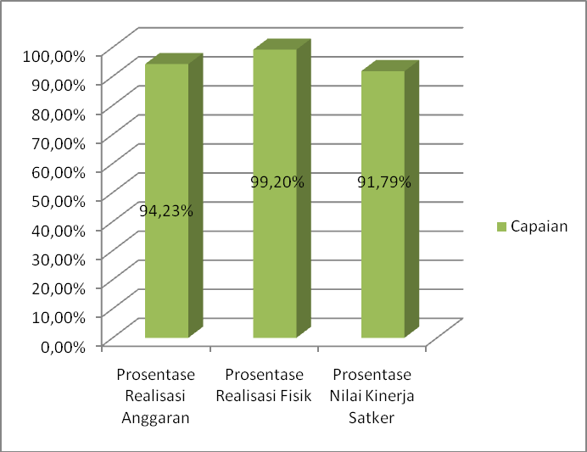

**Gambar 4.2** *Capaian Kinerja Kantah Kab. Pekalongan Tahun 2020*

**IV.1.5 Struktur Organisasi**

Struktur organisasi menunjukan beberapa nama jabatan yang setidaknya akan selalu terpampang. Terbentuknya organisasi akan disesuaikan tugas dan fungsinya dengan baik dan benar dengan tujuan yang ditetapkan di Kantor Pertanahan Kabupaten Pekalongan.

1. Kepala Kantor

Sebagaimana bagian penting yang posisinya berada di paling atas dari seluruh jabatan. Kepala kantor merupakan orang yang bertanggung jawab dan memiliki wewenang dalam mengurus proses kegiatan.

1. Kepala Subagian Tata Usaha

Sebagai menyusun rencana, program anggaran dan pelaporan.

1. Kepala Seksi Survei dan Pemetaan

Sebagai mengkoordinasu data pertanahan berupa peta.

1. Kepala Seksi Penetapan Hak dan Pemetaan

Mengkoordinasikan inventarisasi data pertanahan berupa data tektual.

1. Kepala Seksi Penataan dan Pemberdayaan

Meningkatkan kesejahteraan masyarakat melaui pengaturan dan penataan, penguasaan, pemilikan tanah serta pemanfaatan, penatagunaan secara optimal.

1. Kepala Seksi Pengadaan Tanah dan Pengembangan

Terwujudnya pelaksanaan pengadaan tanah bagi pembangunan untuk kepentingan umum.

1. Kepala Seksi Pengendalian dan Penanganan sengketa

Pelaksanaan pengedalian dan penanganan sengketa pertanahan.

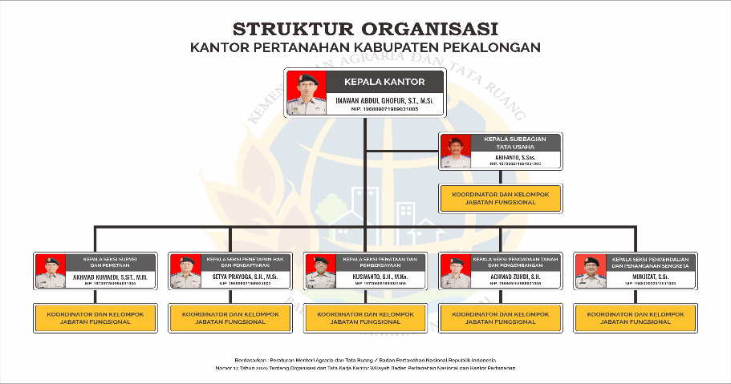

**Gambar 4.3** *Struktur Organisasi Kantor Pertanahan Kabupaten Pekalongan*

**IV.1.6 Sumber Daya Manusia Kantor Pertanahan Kabupaten Pekalongan**

Sumber Daya Manusia Kantor Pertanahan Kabupaten Pekalongan merupakan instansi vertikal di bawah Kementerian Agraria Tata Ruang/Badan Pertanahan Nasional. Dalam melaksanakan tugas dan fungsinya, Kantor Pertanahan Kabupaten Pekalongan memiliki jumlah Aparatur Sipil Negara (ASN) per 6 April 2021 adalah 32 orang terdiri dari 7 orang pejabat struktural,13 orang pejabat fungsional tertentu dan 12 Staf. Dibantu oleh 53 orang pegawai pemerintah non pegawai negeri (PPNPN), 11 orang asisten surveyor kadastral berlisensi (ASKB), 3 orang petugas pemetaan dan 11 Tim Support, sebagaimana tabel berikut.

|  |  |  |
| --- | --- | --- |
| **NO** | **J A B A T A N** | **JUMLAH** |
| 1. | Kepala Kantor Pertanahan Kabupaten Pekalongan | 1Orang |
| 2 | Kepala Sub. Bagian Tata Usaha | 1 Orang |
| 3 | Kepala Seksi Survei dan Pengukuran | 1 Orang |
| 4 | Kepala Seksi Penetapan Hak dan Pendaftaran | 1 Orang |
| 5 | Kepala Seksi Penataan dan Pemberdayaan | 1 Orang |
| 6 | Kepala Seksi Pengadaan Tanah Pengembangan | 1Orang |
| 7 | Kepala Seksi Pengendalian dan Penanganan Sengketa | 1 Orang |
| 8 | Analis SDM Aparatur, Analis Anggaran dan Analis Keuangan dan APBN | 3 Orang |
| 9 | Penata Kadastral dan Penata Pertanahan | 10 Orang |
| 10 | Staf | 12 Orang |
| TOTAL | | **32 Orang** |

**Tabel 4.2** *Jumlah ASN Kantor Pertanahan Kabupaten Pekalongan*

Dilihat dari jenjang pendidikan formal, tenaga Aparatur Sipil Negara tersebut adalah sebagai berikut :

|  |  |  |
| --- | --- | --- |
| **NO** | **PENDIDIKAN** | **JUMLAH** |
| 1 | Sekolah Dasar | - |
| 2 | Sekolah Lanjutan Tingkat Pertama(SLTP) | - |
| 3 | Sekolah Menengah Umum (SMU) | 9 Orang |
| 4 | Diploma I (DI) | 2 Orang |
| 5 | Diploma III (DIII) | 1 Orang |
| 6 | Sarjana S1/DIV | 13 Orang |
| 7 | Pascasarjana Magister (S2) | 8 Orang |
| 8 | Doktor (S3) | - |

**Tabel 4.3** *Tingkat Pendidikan ASN Kantor Pertanahan Kabupaten Pekalongan*

**IV.1.7 Sarana dan Prasarana Kantor Pertanahan Kabupaten Pekalongan**

Untuk mengurangi resiko rusak dan hilangnya dokumen serta untuk memudahkan pencarian dokumen Kantor Pertanahan Kabupaten Pekalongan saat ini sedang melakukan digitalisasi Buku Tanah, Surat Ukur, Gambar Ukur dan Warkah lainnya. Prioritas pengerjaan adalah dokumen yang masuk penetapan lokasi kegiatan Pendaftaran Tanah Sistematis Lengkap tahun berjalan dan seterusnya hingga semua dokumen terdigitalkan.

Sarana dan prasarana yang dimiliki oleh kantor pertanahan Kabupaten Pekalongan adalah sebagai berikut :

|  |  |  |  |
| --- | --- | --- | --- |
| **NO** | **SARANA DAN PRASARANA** | **JUMLAH** | **KONDISI** |
| 1 | Gedung/Bangunan | 5 | Baik |
| 2 | Gedung Pertemuan | 1 | Baik |
| 3 | Gedung Arsip | 1 | Baik |
| 4 | Mushola | 1 | Baik |
| 5 | Tempat Parkir | 1 | Baik |
| 6 | Mobil | 4 | baik |
| 7 | Motor | 5 | Baik |
| 8 | GPS RTK/CORS | 12 | Baik |
| 9 | Total Station | 2 | Baik |
| 10 | Jaringan Internet | 1 | Baik |
| 11 | Komputer/Laptop | 72 | Baik |
| 12 | Aplikasi Pelayanan | 24 | Baik |

**Tabel 4.4** *Sarana dan Prasarana Kantah Kab. Pekalongan*